# 采购需求

### 项目概况

### 项目说明

所涉及项目均为中国美术学院设计艺术学院艺术周服务。艺术周包含学生毕业作品展、百场设计对话、黑白区专题展、精准对接会、服装展演、毕业生晚会等系列活动。艺术周活动地点在西湖区转塘镇艺术公社的14栋3层别墅、1栋连体2层大展厅超过5000㎡的毛坯空间内完成。基于艺术周视觉形象系统需要，供应商需有参与平面设计、视觉传播、品牌建设及相似大型活动设计等方面的丰富经验。

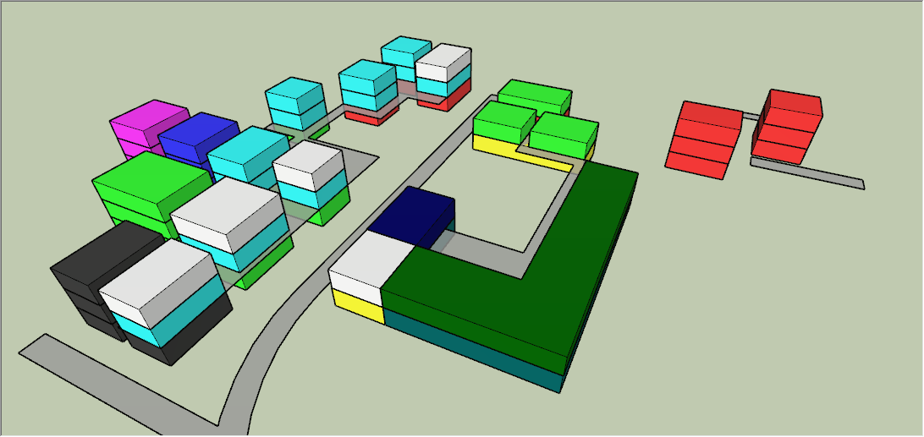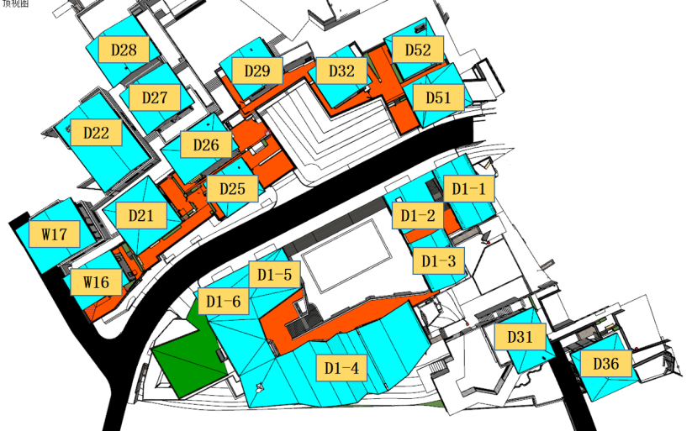

### （二）具体要求

|  |  |  |  |
| --- | --- | --- | --- |
| 名称 | 数量 | 材质 | 尺寸 |
| 导览手册（用于整体） | 1300 | 纸质、四色+专色印刷 | 210*285mm |
| 宣传卡片（用于整体） | 1300 | 纸质、四色+专色印刷 | 120*150mm |
| 宣传海报（用于整体） | 300 | 纸质、四色+专色印刷 | 100*70mm |
| 笔记本（用于整体） | 200 | 纸质、四色+专色印刷 | 130*190mm |
| 工作证件（用于整体） | 200 | 纸质、四色+专色印刷 | 90*130mm |
| 定制贴纸（用于整体） | 200 | 纸质、四色+专色印刷 | 210*285mm |
| 纪念徽章（用于整体） | 500 | 亚克力/金属 | 30*30mm/50*50mm |
| 手提袋（用于整体） | 400 | TPU/帆布，丝网印刷 | 380*360mm |
| 文件袋（用于整体） | 300 | 纸质、四色印刷 | 210*285mm |
| 矿泉水（用于整体） | 500 | 矿泉水+定制瓶贴 | 210*66mm |
| 开幕式背景（用于整体） | 1 | 艺术喷绘 | 8000*4000mm |
| 展览现场导引牌（用于整体） | 10 | PVC水牌 | 1200*900mm |
| 展览现场地贴（用于整体） | 40 | 写真喷绘 | 1500*1500mm |
| 展览现场导引柱（用于整体） | 10 | 写真喷绘 | 1200*900mm |
| 展览入口主形象（户外）（用于整体） | 1 | 艺术喷绘 | 8000*3000mm |
| 展览入口主形象（室内）（用于整体） | 1 | 艺术喷绘 | 4000*5000mm |
| 展览形象挂轴（用于整体） | 10 | 网格布喷绘 | 10000*1500mm |
| 社会之声展览背景形象（用于社会之声主题展） | 1 | 艺术喷绘 | 6000*3000mm |
| 展厅内部氛围营造（用于社会之声主题展） | 10 | 艺术喷绘/写真喷绘 | 1200*900mm/6000*3000mm/1200*2400mm |
| 论坛现场氛围营造（用于百场设计对话） | 2 | 艺术喷绘/写真喷绘 | 1200*900mm/6000*3000mm/1200*2400mm |
| 媒体采访区背景（用于百场设计对话） | 2 | 艺术喷绘 | 4000*5000mm |
| 嘉宾合影区背景（用于百场设计对话） | 1 | 艺术喷绘 | 4000*5000mm |
| 休息区背景（用于整体） | 1 | 艺术喷绘 | 4000*5000mm |
| 氛围营造不干胶（用于整体） | 1 | 写真喷绘 | 不规则尺寸 |
| 路口路障（用于整体） | 2 | 写真喷绘 | 4000*5000mm |
| 展区主要道路指引背景（用于整体） | 3 | 艺术喷绘 | 4000*5000mm |
| 展区氛围营造装置（用于整体） | 2 | PVC/泡沫 | 不规则尺寸 |
| 道旗（用于整体） | 20 | 写真喷绘 | 1200*800mm |
| 展区一层空置建筑氛围营造（用于整体） | 10 | 艺术喷绘 | 4000*5000mm |
| 作品展签及重点主题板块介绍（用于整体） | 6 | 写真喷绘 | 不规则尺寸 |
| 木质展墙制作（主要在D28、D27、D1连区施工，做成大隔断找平后为以上美工做基底） | 1500 | 木质展墙 | 1500㎡ |
| 部分楼梯油漆（用于14栋别墅) | 1 | 油漆涂料：无毒环保 | 14栋别墅楼梯上漆 |
| 覆膜地毯 | 1 | 覆膜地毯 | 5mm厚3M宽1500米 |
| 保洁 | 1 | 地面卫生、玻璃卫生 | 所有展区 |
| 垃圾清运 | 1 | 布展前、展期、布展后 | 布展前原建筑垃圾、展览垃圾 |

### （三）印刷服务及质量要求

1.所有印刷品需按招标范围以及招标人所提供样板的内容、颜色、数量等各项要求进行印刷，如需变更印刷范围（新增规格，纸材等），必须经过招标人书面同意方可进行印刷。

2.所有印刷品在正式印制前均须提交样板经招标人书面确认，招标人定稿签印后中标人方可正式对招标人需求予以印刷，签印稿交招标人作为样本封存备查。

3.质量：页面印刷要求图片画像清晰，色彩均匀，无重影、叠印和模糊现象，产品纸面平整干净，不得有污渍、脏点、糊版及不正常显色等现象。印刷品纸质及印刷质量应与中标人所提供样板一致或更优，否则，招标人有权拒收并追究中标人相应的法律责任。

4.包装要求：产品应用防潮材料包装；产品在运输、贮存过程中不允许扔、砸、踏，不得受雨雪或液体物质的淋袭和机械损伤。

### 二、商务要求

**(一)交货期及交货地点**

1.交货时间：2019年5月23日之前完成供货验收。

2.地点：杭州市转塘街道艺术公社

**(二)履约保证金**

签订合同前应向采购人交纳合同总金额的10％作为履约保证金，凭交纳凭证签订采购合同。履约保证金在合同内容完成验收合格后自动转为质量保证金。质量保证金自审计结束后没有质量问题和售后服务问题，无息退还。

**(三)付款方式**

在5月23日前完成所有内容，验收合格并正常运行后，采购人向成交供应商支付合同总额的50%，审计工作结束后支付尾款。

**(四)合同履行：**必须由投标主体履行合同。